Klasa I a LO; matematyka, 07. 04.2020 r.
Roman Tucki

Temat:
Wykres funkcji liniowej (2)

Cele szczegółowe:
- umiejętność odczytania z podanego wzoru funkcji liniowej współczynnika kierunkowego prostej, który oznaczamy literką „a”;
- umiejętność odczytania z podanego wzoru funkcji liniowej współczynnika „b”;
- umiejętność wskazania prostych równoległych na podstawie współczynników kierunkowych prostej;
- umiejętność wyznaczenia równania prostej przechodzącej przez dany punkt i równoległej do podanej prostej.

Proszę o zapoznanie się z dołączonym materiałem zawartym poniżej (podręcznik, str. 100 i 101)

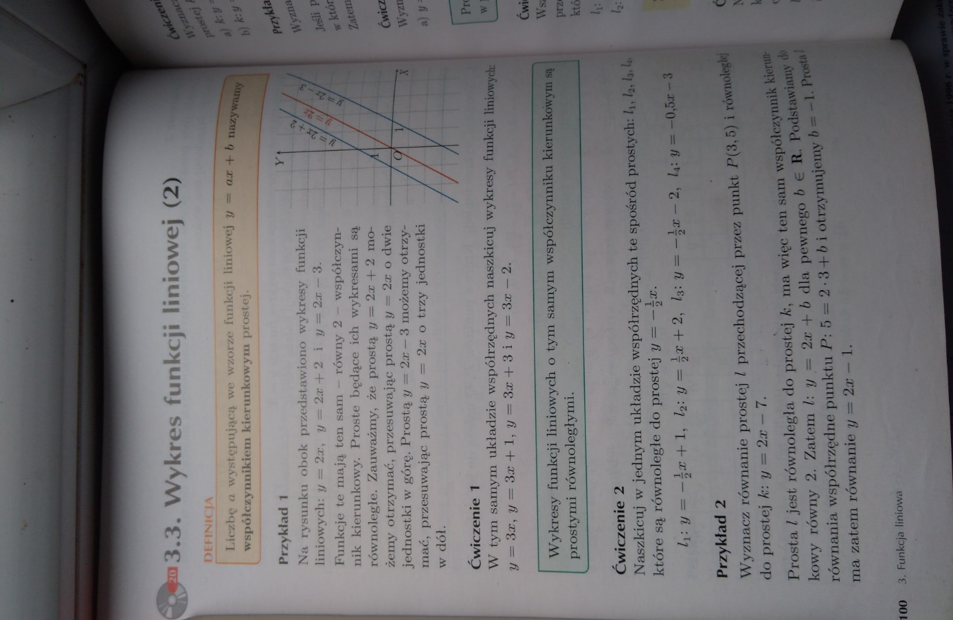
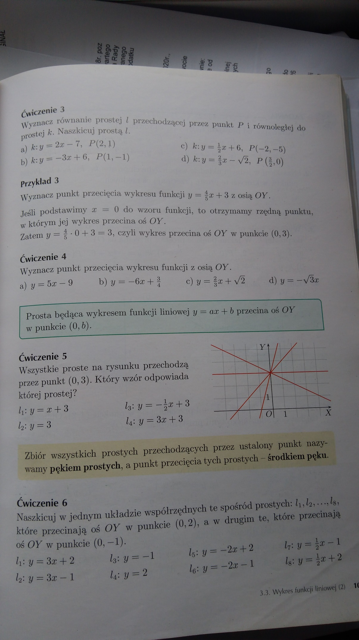
Na podstawie powyższych informacji, Waszą pracą samodzielną będzie wykonanie w zeszycie od matematyki zadania 1 oraz 3 podpunkt a, ze strony 102.
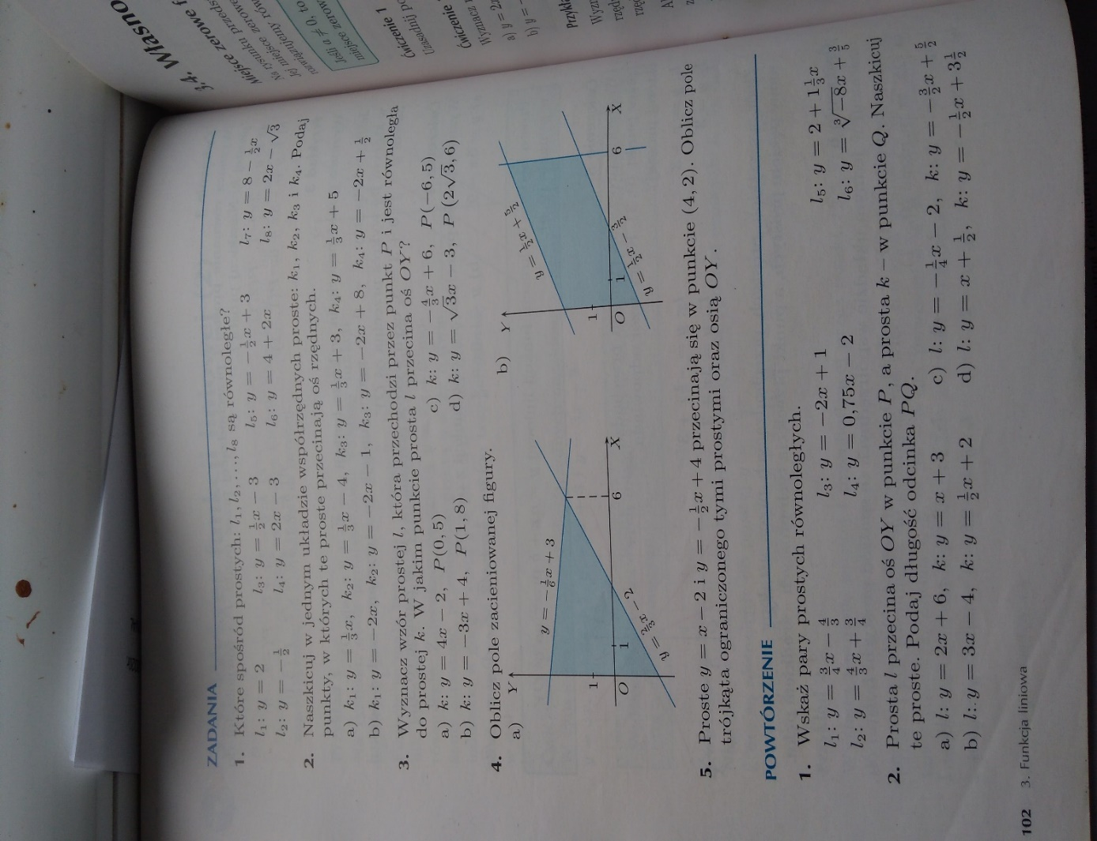

Pracę pisemną, do 10.04.2020 r. należy wysłać na adres mailowy: romantucki@szkolaprywatna-bialogard.pl
W tytule wiadomości proszę o wpisanie imienia i nazwiska oraz klasę.

